 |  | 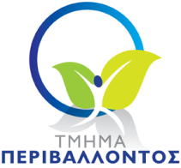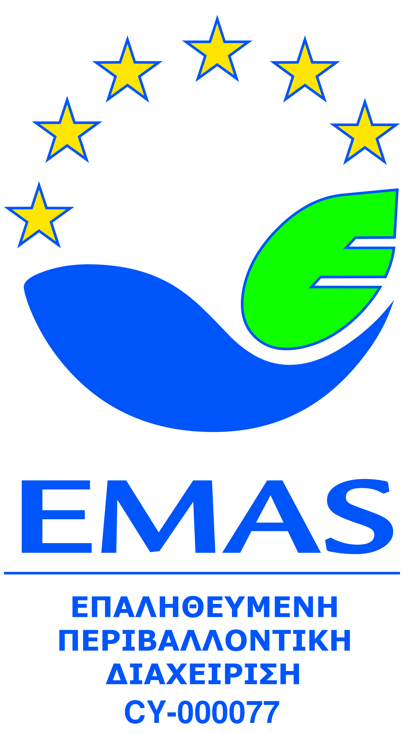
ΚΥΠΡΙΑΚΗ ΔΗΜΟΚΡΑΤΙΑ  ΥΠΟΥΡΓΕΙΟ ΓΕΩΡΓΙΑΣ, ΑΓΡΟΤΙΚΗΣ ΑΝΑΠΤΥΞΗΣ  ΚΑΙ ΠΕΡΙΒΑΛΛΟΝΤΟΣ | ΠΑΙΔΑΓΩΓΙΚΟ ΙΝΣΤΙΤΟΥΤΟ ΚΥΠΡΟΥ | ΤΜΗΜΑ ΠΕΡΙΒΑΛΛΟΝΤΟΣ  1498 ΛΕΥΚΩΣΙΑ
ΔΗΛΩΣΗ ΓΙΑ ΣΥΜΜΕΤΟΧΗ ΣΤΗΝ ΠΕΡΙΒΑΛΛΟΝΤΙΚΗ ΔΡΑΣΗ
«Το Ευρωπαϊκό Οικολογικό Σήμα μέσα από τους μαθητές»
(ΠΑΡΑΡΤΗΜΑ ΙΙ)

Όνομα σχολείου: ………………………………………………………………………………………………………………………………

Όνομα Διευθυντή/τριας: ……………………………………………………………………………………………………………….

Διεύθυνση Σχολείου: ………………………………………………………………………………………………………………………

Τ.Κ.: …………………………………………………………………………………………………………………………………………………….

Όνομα Διευθύντριας/ντή ……………………………………………………………………………………………………………….

Τηλ: …………………………………………………………………………………………………………………………………………………….

Τηλεομοιότυπο (FAX): …………………………………………………………………………………………………………………….

Ηλεκτρονικό Ταχυδρομείο (e-mail): …………………………………………………………………………………………….

Κατηγορία συμμετοχής:

………………………………………………………………………………………………………………………………………………………………..

Τάξη:
…………………………………………………………………………………………………………………………………………………………………

Ονόματα μαθητών/τριών (Για Γενική Μέση και Μέση Τεχνική και Επαγγελματική Εκπαίδευση):

Όνομα/τα Εκπαιδευτικού/ών του σχολείου που θα συμμετέχουν στη Δράση:

Όνομα Εκπαιδευτικού | Τηλ. Επικοινωνίας | Ηλεκτρονικό Ταχυδρομείο

Υπογραφή Διευθυντή/ντρια Ημερομηνία

…………………………………………….. ……………………………………

